
Міністерство освіти і науки України
Національний технічний університет України
“Київський політехнічний інститут імені Ігоря Сікорського”
Факультет інформатики та обчислювальної техніки
Кафедра інформатики та програмної інженерії

Лабораторна робота №8
Аналіз даних
Тема: Аналіз текстів.

Виконав Перевірила:
студент групи ІП-11: Олійник Ю. О
Панченко С. В.

Київ 2023
Зміст
1 Мета лабораторної роботи 6
2 Завдання 7
3 Виконання 8
3.1 Основне завдання 8
3.2 Додаткове завдання 1 16
3.3 Додаткове завдання 2 23
ДОДАТОК А ТЕКСТИ ПРОГРАМНОГО КОДУ 27

Мета лабораторної роботи
Ознайомитись з методом аналізу текстів.

Завдання
Дані для виконання: текстові дані у форматі csv-файлів або дані з відкритих джерел
(телеграм-канали, RSS-канали тощо). Приклад даних за посиланням
- Нормалізація та попередня обробка даних.
  - провести очищення текстових даних від стоп-слів/тегів/розмітки;
  - виконати токенізацію текстових елементів;
  - провести лематизацію текстових елементів (можна використати бібліотеку Spacy - приклад роботи за посиланням). Зберегти результат в окремий файл.
  - Створити Bag of Words для всіх нормалізованих слів. Зберегти результат в окремий файл.
  - Порахувати метрику TF-IDF для 10 слів, що найчастіше зустрічаються в корпусі;

Додаткове завдання Приклад виконання RStudio, Python
- Інтелектуальний аналіз текстів (+1 бал):
- провести сантимент аналіз (визначення емоційної тональності – позитивний / негативний) для даних ukr_text.csv. Для визначення тональності можна використати як методи на основі словника тональності (посилання) так і методи машинного навчання.
- провести категоризацію (визначення категорій тексту) даних методом LSA. Приклади роботи з морфоаналізатором PyMorphy наведено за посиланням.
- Обробка даних оповідань А.К. Дойля та Е.По (+1 бал):
- Завантажити потрібні дані.
- Завантажити оповідання А.К. Дойля та Е.По з папки Texts/Task.
- Виконати попередню обробку текстів.
- Побудувати дві хмари слів, що використовують А.К. Дойль та Е.По.
- Який з письменників написав більш похмурі оповідання?

Виконання

Основне завдання
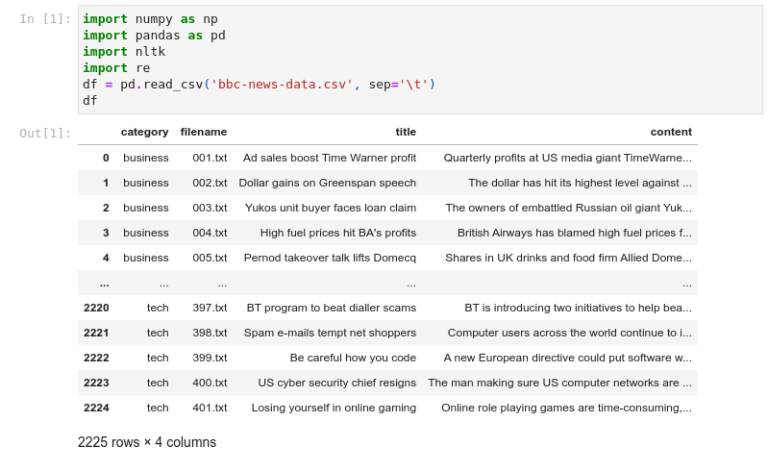
    - Зчитування файлу
Видалимо колонки 'filename', 'title', 'category'.
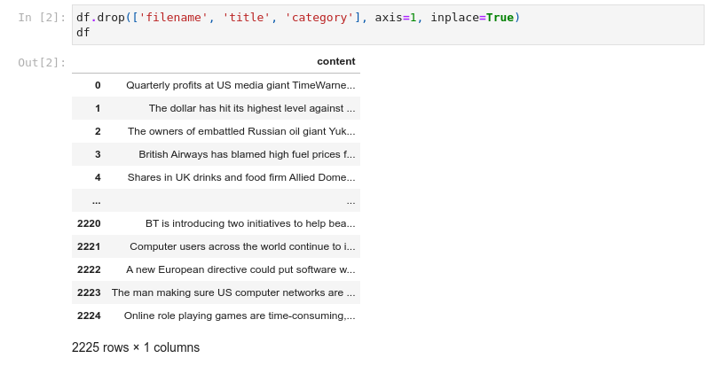
    - Видалення колонок
Видалимо порожні документи, якщо вони є.
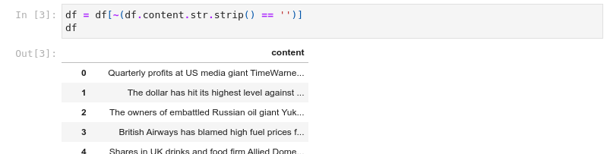
    - Видалення порожніх документів
Визначимо стоп-слова англійської мови.
    - Стоп-слова
Визначимо функцію, що виконує попередню обробку документу. Застосуємо декоратор np.vectorize для того, щоб функція могла працювати з корпусами.
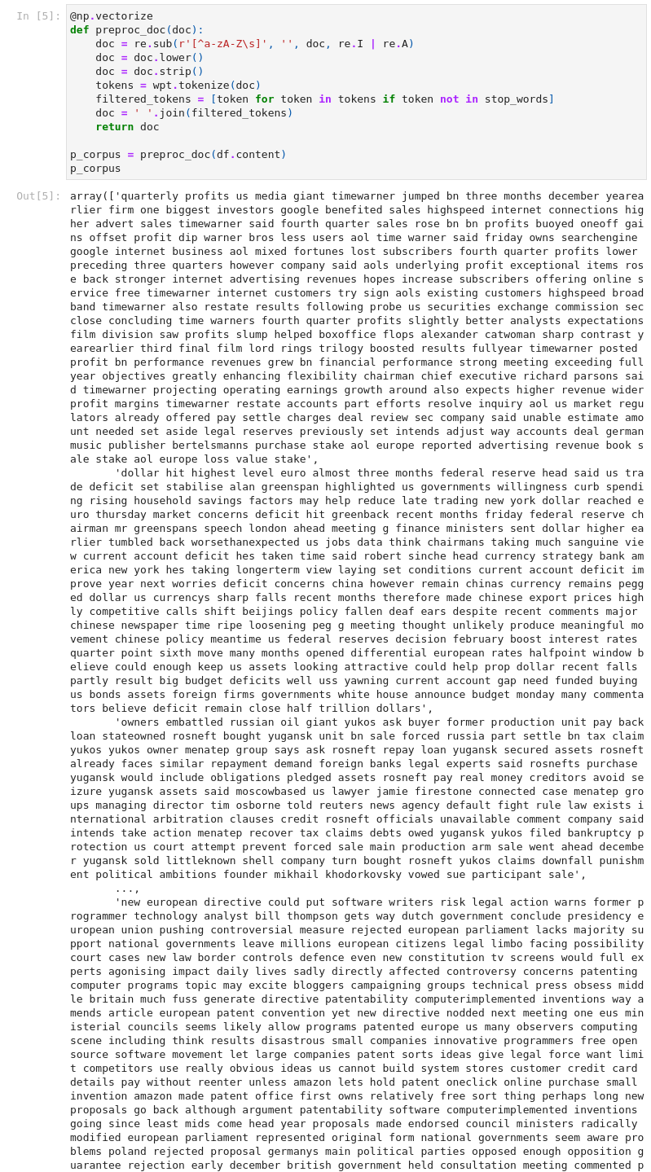
    - Обробка документів
Розіб'ємо кожний документ на окремі слова, об'єднаємо усі слова в одну сукупність.
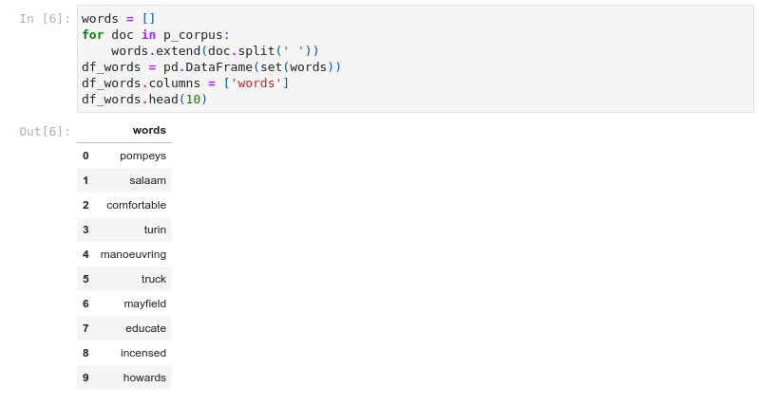
    - Розбиття на слова
Визначимо частину мови для кожного слова. Використаємо функцію nltk.pos_tag.
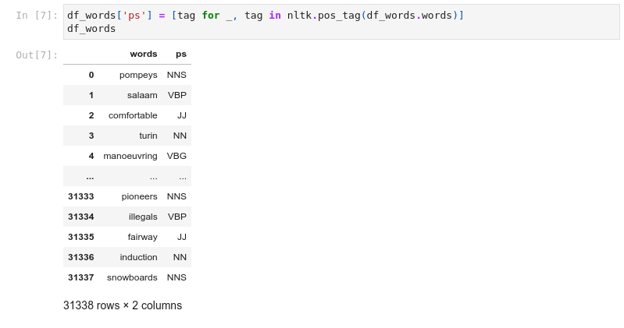
    - Визначення частини мови
Узагальнимо частини мови до звичайних: noun, adective, verb тощо.
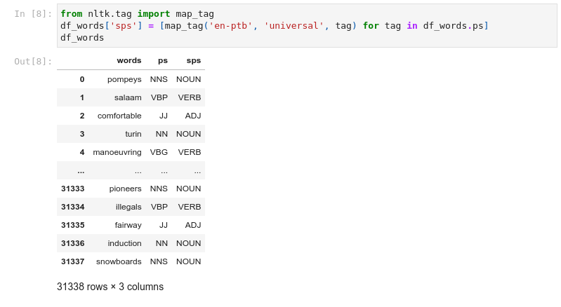
    - Узагальнення чатин мов
Перетворимо узагальнені частини мови на абревіатури для лематизації.
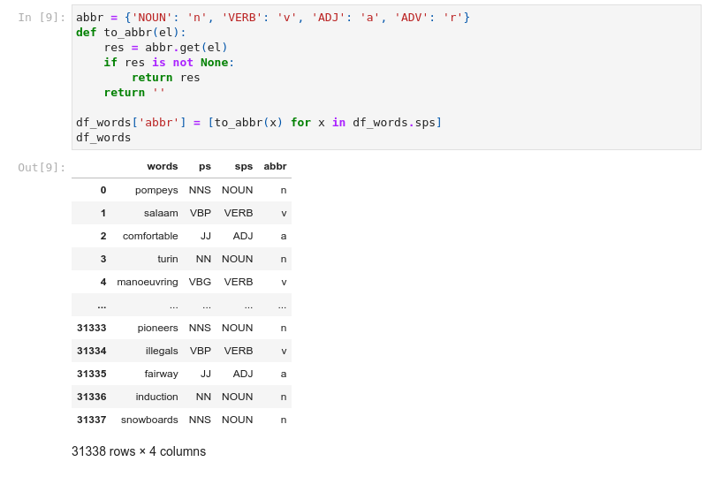
    - Приведення загальних частин мов до абревіатур
Проведемо лематизацію кожного слова за допомогою методу lemmatize об'єкта класу nltk.stem.WordNetLemmatizer.
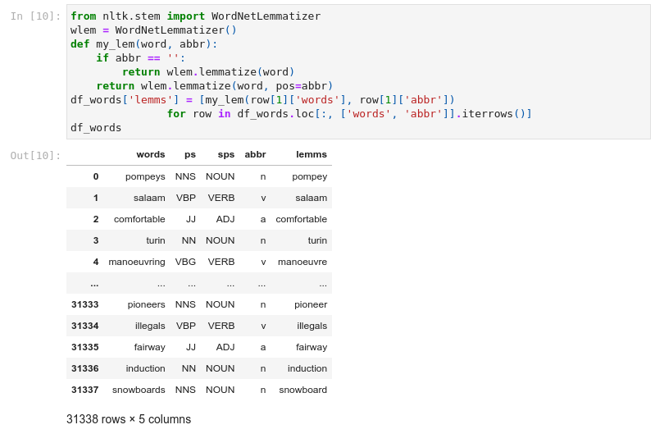
    - Лематизація слів
Представимо корпус як модуль "Сумка слів". Використаємо для цього клас CountVectorizer зі sklearn.feature_extraction.text.
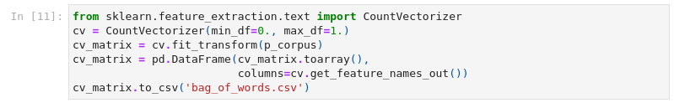
    - Сумка слів
Представимо корпус як модель TD-IDF. Перетворимо матрицю з частотою термінів на матрицю tfidf.
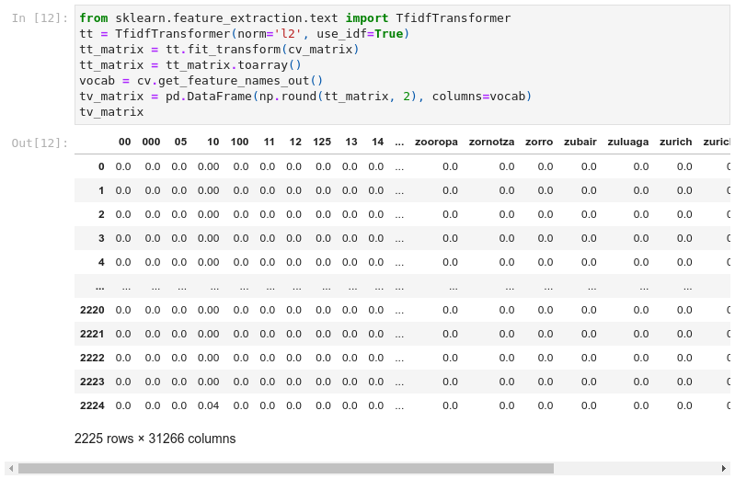
    - Матриця TF-IDF
Підрахуємо частоту кожного слова.
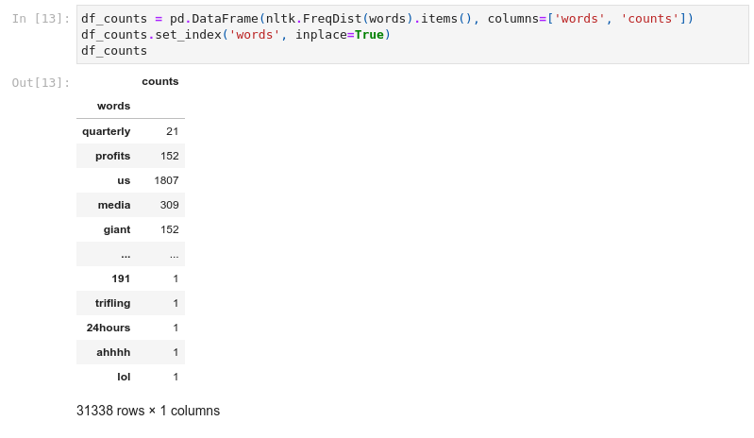
    - Частоти слів
Відсортуємо датафрейм за спаданням частоти.
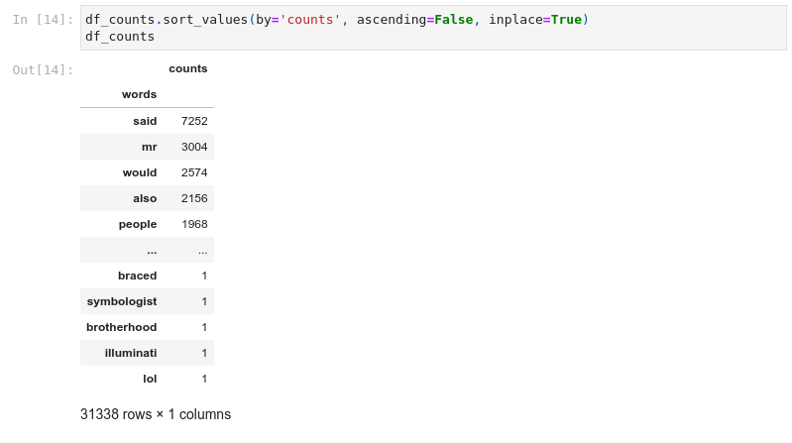
    - Сортований датафрейм
Зобразимо перші десять найбільш уживаних слів.
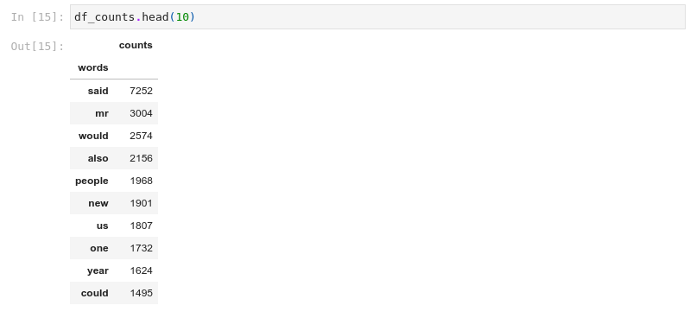
    - Найуживаніші слова
Виведемо метрику для перших десяти елементів
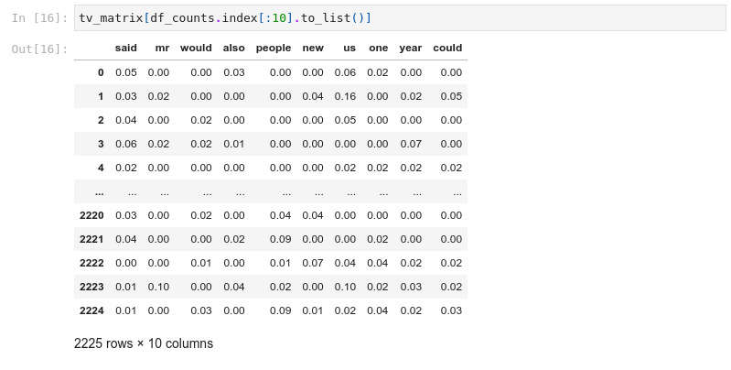
    - Метрики для найбільш уживаних слів

Додаткове завдання 1
Зчитаємо текст.
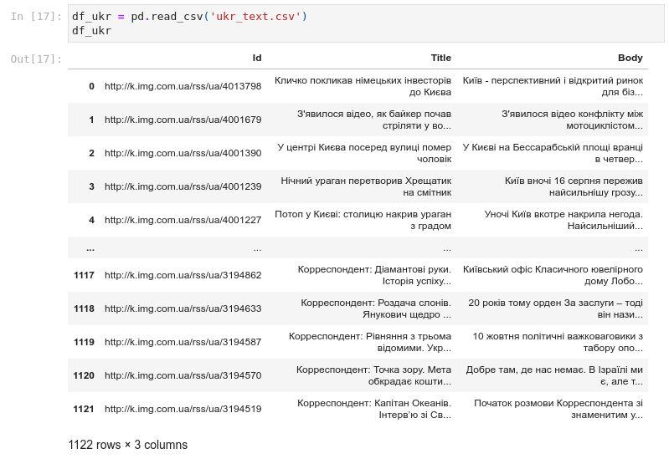
    - Зчитування файлу
Видалимо колонки 'id'.
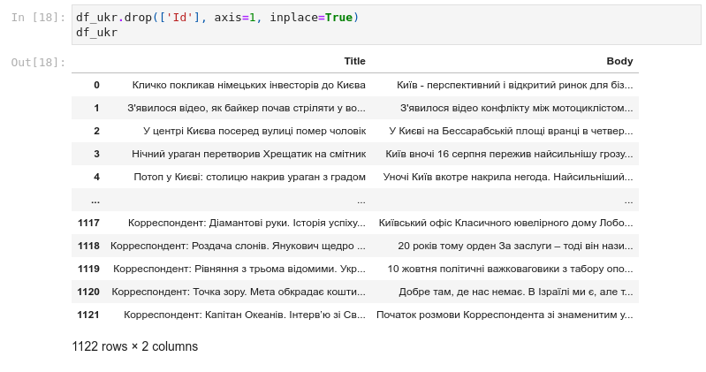
    - Видалення колонок
Видалимо порожні документи, якщо вони є.
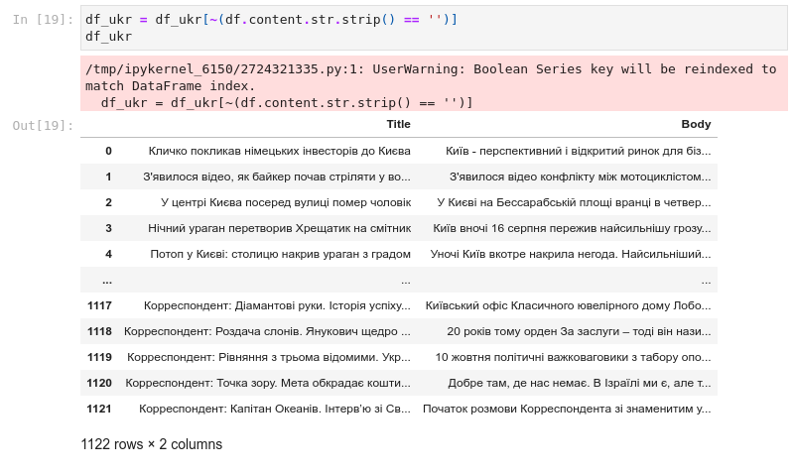
    - Видалення порожніх документів
Визначимо стоп-слова української мови. Завантажимо їх.
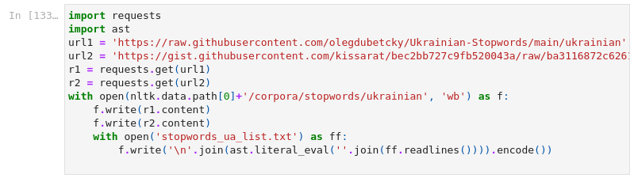
    - Завантаження стоп-слів
Визначимо стоп-слова.
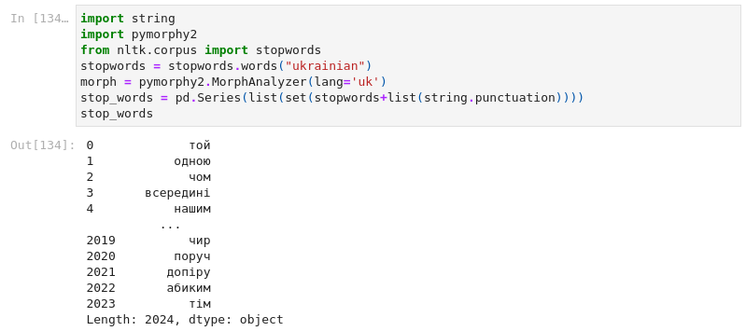
    - Визначення стоп-слів
Перетворимо Series на список.
    - Перетворення Series на список
Визначимо функцію, що виконує попередню обробку документу. Застосуємо декоратор np.vectorize для того, щоб функція могла працювати з корпусами.
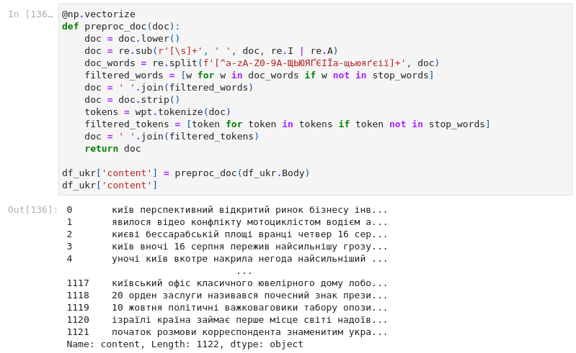
    - Обробка документів
Завантажимо тональний словник української мови.
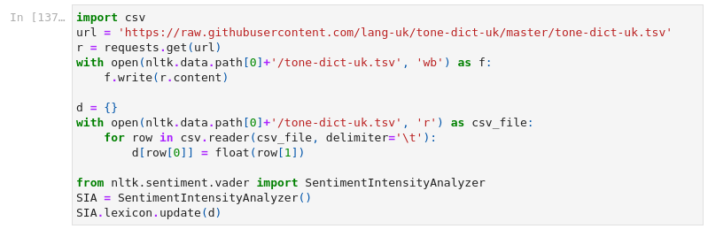
    - Завантаження тонального словника
Порахуємо оцінку настрою для тексту.
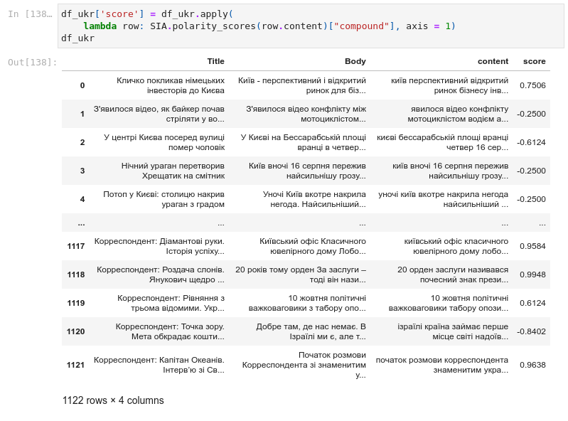
    - Оцінка настрою
Розділимо текст на матрицю слів.
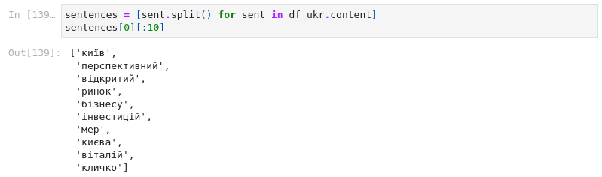
    - Речення
Виділяємо біграми для всіх документів та створюємо словник.
    - Модель
Виділяємо біграми для всіх документів та створюємо словник.
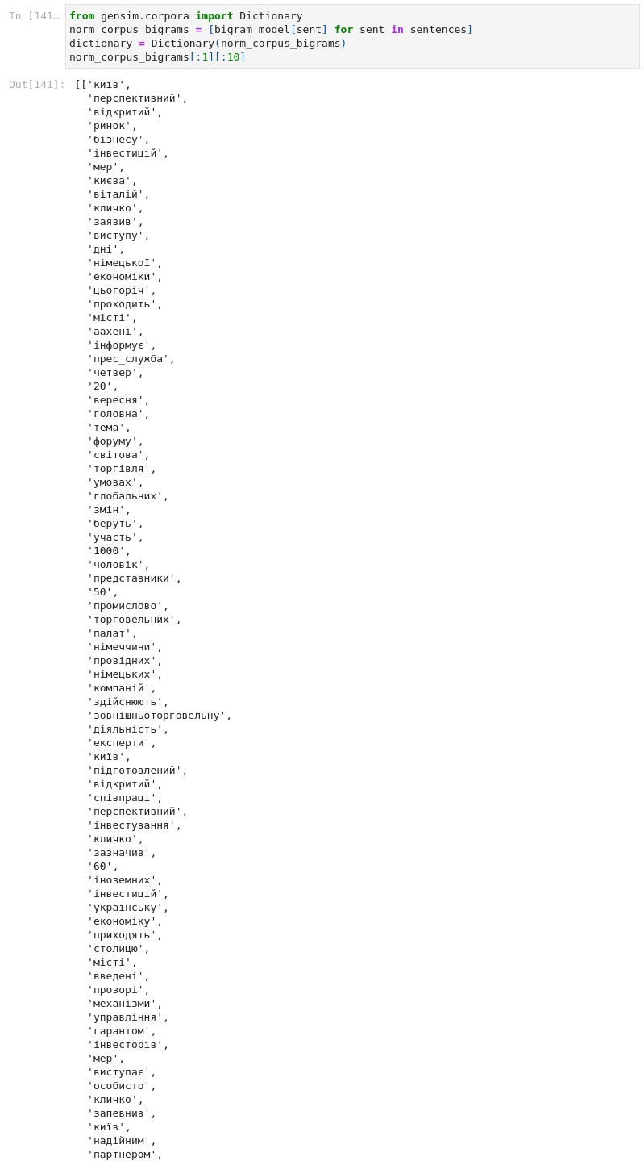
    - Біграми документів
Зменшимо об'єм словника через велику кількість унікальних рідкісних слів. та створюємо модель сумки слів.
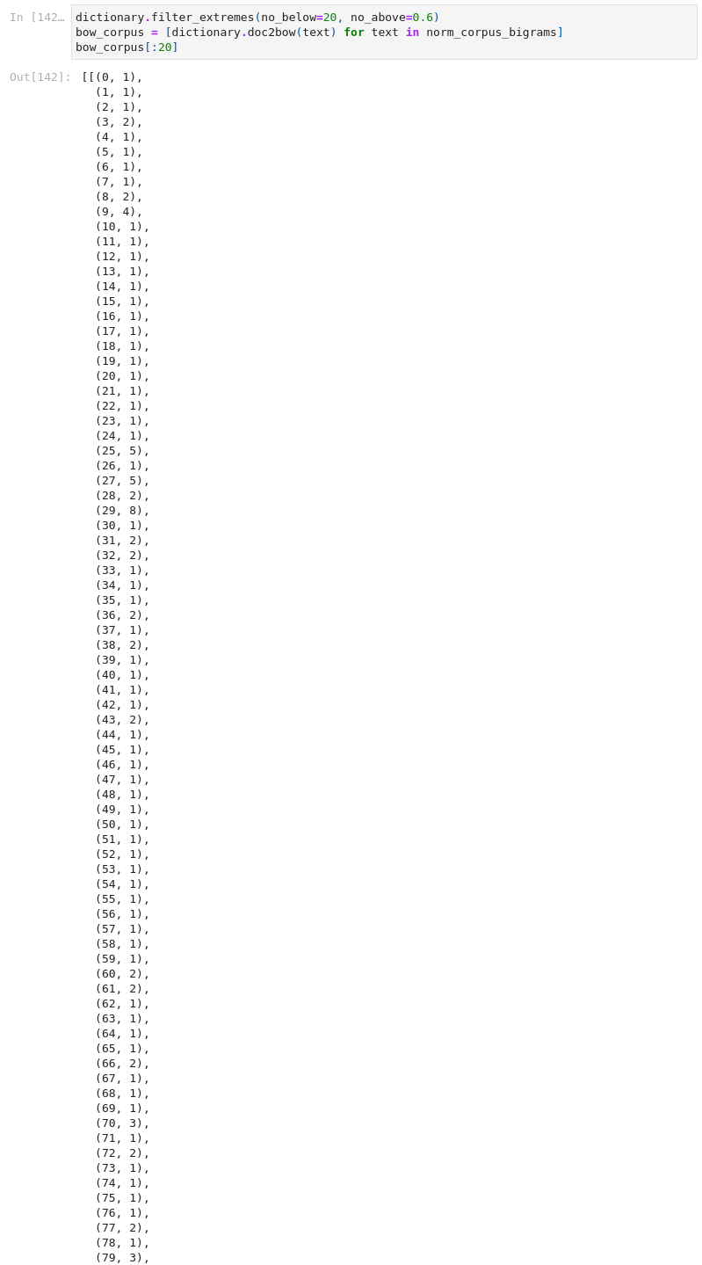
    - Сумка слів
Застосуємо приховане семантичне індексування.
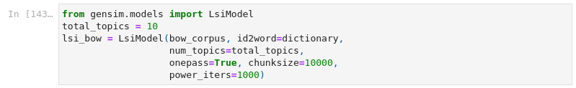
    - Приховане семантичне індексування
Переглянемо основні теми.
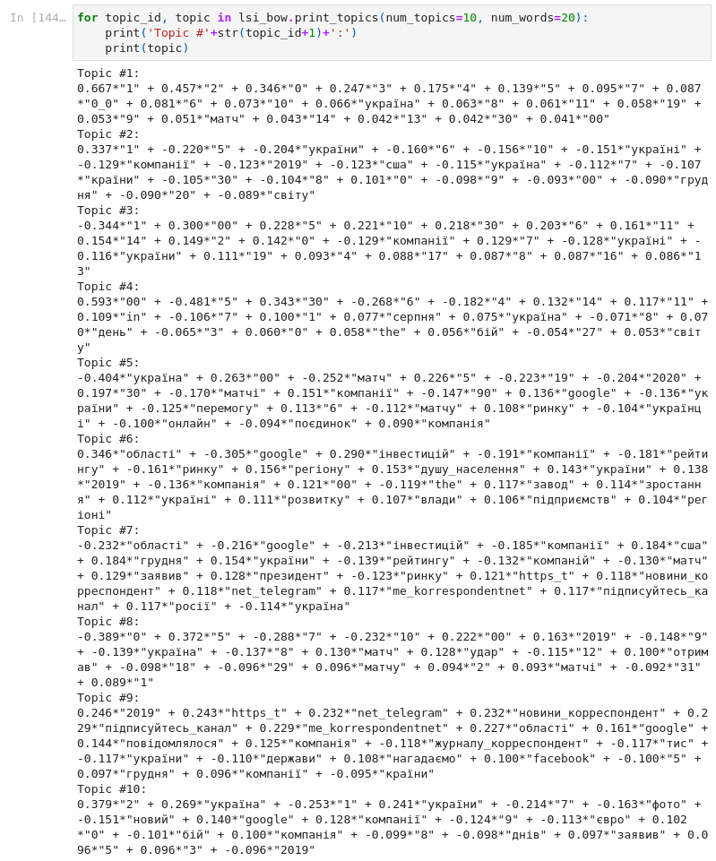
    - Основні теми

Додаткове завдання 2
Зчитаємо тексти обох письменників.
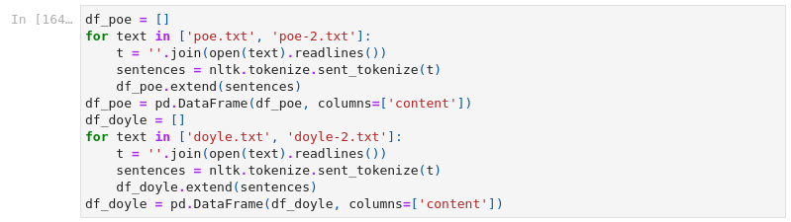
    - Зчитування текстів
Визначимо стоп-слова англійської мови.
    - Стоп-слова
Визначимо функцію, що виконує попередню обробку документу. Застосуємо декоратор np.vectorize для того, щоб функція могла працювати з корпусами.
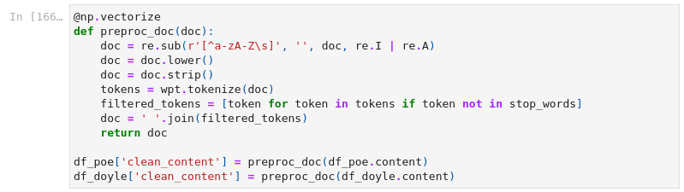
    - Обробка документів
Представимо сумку слів для По.
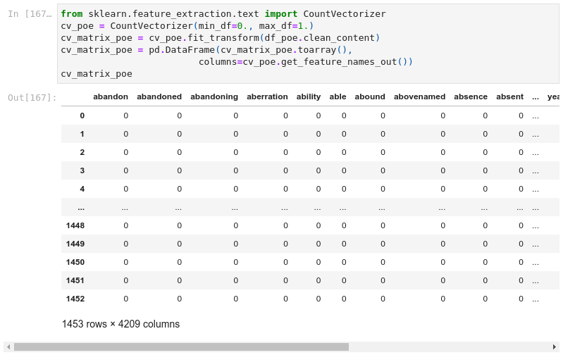
    - Сумка слів для По
Представимо сумку слів для Дойля.
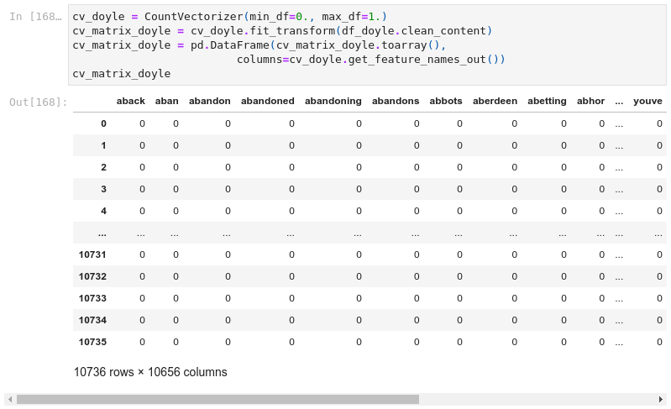
    - Сумка слів для Дойля
Визначимо настрій кожного речення за допомогою TextBlob. Зробимо це для По.
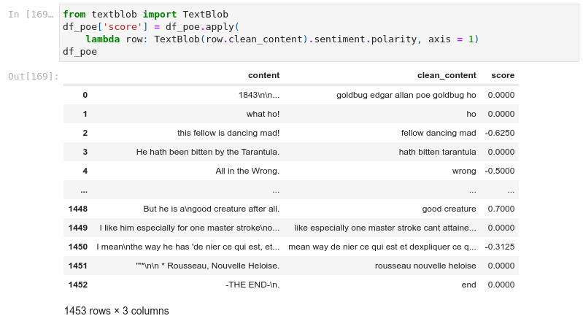
    - Оцінка настрою для По
Зробимо це для Дойля.
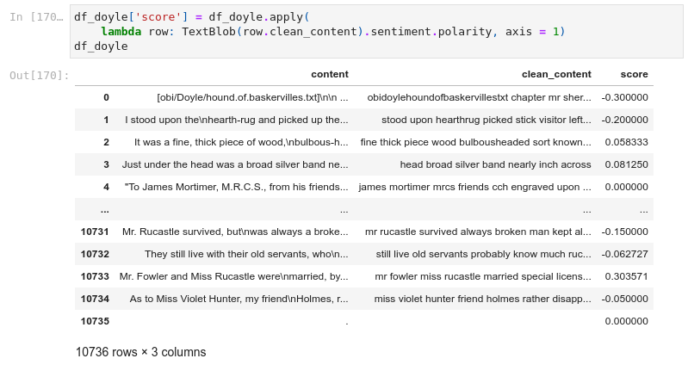
    - Оцінка настрою для Дойля
Визначимо оцінки настрою для кожного автора.
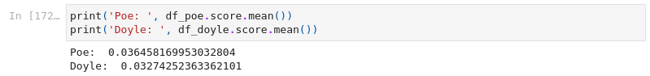
    - Оцінки настрою
Дойль похмуріший за По.

ДОДАТОК А ТЕКСТИ ПРОГРАМНОГО КОДУ

Тексти програмного коду
(Найменування програми (документа))

Жорсткий диск
(Вид носія даних)

(Обсяг програми (документа), арк.)

Студента групи ІП-113 курсу
Панченка С. В

import numpy as np
import pandas as pd
import nltk
import re
df = pd.read_csv('bbc-news-data.csv', sep='\t')
df
df.drop(['filename', 'title', 'category'], axis=1, inplace=True)
df
df = df[~(df.content.str.strip() == '')]
df
wpt = nltk.WordPunctTokenizer()
stop_words = nltk.corpus.stopwords.words('english')
@np.vectorize
def preproc_doc(doc):
doc = re.sub(r'[^a-zA-Z\s]', '', doc, re.I | re.A)
doc = doc.lower()
doc = doc.strip()
tokens = wpt.tokenize(doc)
filtered_tokens = [token for token in tokens if token not in stop_words]
doc = ' '.join(filtered_tokens)
return doc
p_corpus = preproc_doc(df.content)
p_corpus
words = []
for doc in p_corpus:
words.extend(doc.split(' '))
df_words = pd.DataFrame(set(words))
df_words.columns = ['words']
df_words.head(10)
df_words['ps'] = [tag for _, tag in nltk.pos_tag(df_words.words)]
df_words
from nltk.tag import map_tag
df_words['sps'] = [map_tag('en-ptb', 'universal', tag) for tag in df_words.ps]
df_words
abbr = {'NOUN': 'n', 'VERB': 'v', 'ADJ': 'a', 'ADV': 'r'}
def to_abbr(el):
res = abbr.get(el)
if res is not None:
return res
return ''
df_words['abbr'] = [to_abbr(x) for x in df_words.sps]
df_words
from nltk.stem import WordNetLemmatizer
wlem = WordNetLemmatizer()
def my_lem(word, abbr):
if abbr == '':
return wlem.lemmatize(word)
return wlem.lemmatize(word, pos=abbr)
df_words['lemms'] = [my_lem(row[1]['words'], row[1]['abbr'])
for row in df_words.loc[:, ['words', 'abbr']].iterrows()]
df_words
from sklearn.feature_extraction.text import CountVectorizer
cv = CountVectorizer(min_df=0., max_df=1.)
cv_matrix = cv.fit_transform(p_corpus)
cv_matrix = pd.DataFrame(cv_matrix.toarray(),
columns=cv.get_feature_names_out())
cv_matrix.to_csv('bag_of_words.csv')
from sklearn.feature_extraction.text import TfidfTransformer
tt = TfidfTransformer(norm='l2', use_idf=True)
tt_matrix = tt.fit_transform(cv_matrix)
tt_matrix = tt_matrix.toarray()
vocab = cv.get_feature_names_out()
tv_matrix = pd.DataFrame(np.round(tt_matrix, 2), columns=vocab)
tv_matrix
df_counts = pd.DataFrame(nltk.FreqDist(words).items(), columns=['words', 'counts'])
df_counts.set_index('words', inplace=True)
df_counts
df_counts.sort_values(by='counts', ascending=False, inplace=True)
df_counts
df_counts.head(10)
tv_matrix[df_counts.index[:10].to_list()]
df_ukr = pd.read_csv('ukr_text.csv')
df_ukr
df_ukr.drop(['Id'], axis=1, inplace=True)
df_ukr
df_ukr = df_ukr[~(df.content.str.strip() == '')]
df_ukr
import requests
import ast
url1 = 'https://raw.githubusercontent.com/olegdubetcky/Ukrainian-Stopwords/main/ukrainian'
url2 = 'https://gist.githubusercontent.com/kissarat/bec2bb727c9fb520043a/raw/ba3116872c6261ceaa0a9f4db616c742f7d3cba0/ukrainian-stopwords.txt'
r1 = requests.get(url1)
r2 = requests.get(url2)
with open(nltk.data.path[0]+'/corpora/stopwords/ukrainian', 'wb') as f:
f.write(r1.content)
f.write(r2.content)
with open('stopwords_ua_list.txt') as ff:
f.write('\n'.join(ast.literal_eval(''.join(ff.readlines()))).encode())
import string
import pymorphy2
from nltk.corpus import stopwords
stopwords = stopwords.words("ukrainian")
morph = pymorphy2.MorphAnalyzer(lang='uk')
stop_words = pd.Series(list(set(stopwords+list(string.punctuation))))
stop_words
stop_words = stop_words.to_list()
@np.vectorize
def preproc_doc(doc):
doc = doc.lower()
doc = re.sub(r'[\s]+', ' ', doc, re.I | re.A)
doc_words = re.split(f'[^a-zA-Z0-9А-ЩЬЮЯҐЄІЇа-щьюяґєії]+', doc)
filtered_words = [w for w in doc_words if w not in stop_words]
doc = ' '.join(filtered_words)
doc = doc.strip()
tokens = wpt.tokenize(doc)
filtered_tokens = [token for token in tokens if token not in stop_words]
doc = ' '.join(filtered_tokens)
return doc
df_ukr['content'] = preproc_doc(df_ukr.Body)
df_ukr['content']
import csv
url = 'https://raw.githubusercontent.com/lang-uk/tone-dict-uk/master/tone-dict-uk.tsv'
r = requests.get(url)
with open(nltk.data.path[0]+'/tone-dict-uk.tsv', 'wb') as f:
f.write(r.content)
d = {}
with open(nltk.data.path[0]+'/tone-dict-uk.tsv', 'r') as csv_file:
for row in csv.reader(csv_file, delimiter='\t'):
d[row[0]] = float(row[1])
from nltk.sentiment.vader import SentimentIntensityAnalyzer
SIA = SentimentIntensityAnalyzer()
SIA.lexicon.update(d)
df_ukr['score'] = df_ukr.apply(
lambda row: SIA.polarity_scores(row.content)["compound"], axis = 1)
df_ukr
sentences = [sent.split() for sent in df_ukr.content]
sentences[0][:10]
from gensim.models.phrases import Phrases, Phraser
bigram = Phrases(sentences, min_count=20, threshold=20)
bigram_model = Phraser(bigram)
from gensim.corpora import Dictionary
norm_corpus_bigrams = [bigram_model[sent] for sent in sentences]
dictionary = Dictionary(norm_corpus_bigrams)
norm_corpus_bigrams[:1][:10]
dictionary.filter_extremes(no_below=20, no_above=0.6)
bow_corpus = [dictionary.doc2bow(text) for text in norm_corpus_bigrams]
bow_corpus[:20]
from gensim.models import LsiModel
total_topics = 10
lsi_bow = LsiModel(bow_corpus, id2word=dictionary,
num_topics=total_topics,
onepass=True, chunksize=10000,
power_iters=1000)
for topic_id, topic in lsi_bow.print_topics(num_topics=10, num_words=20):
print('Topic #'+str(topic_id+1)+':')
print(topic)
df_poe = []
for text in ['poe.txt', 'poe-2.txt']:
t = ''.join(open(text).readlines())
sentences = nltk.tokenize.sent_tokenize(t)
df_poe.extend(sentences)
df_poe = pd.DataFrame(df_poe, columns=['content'])
df_doyle = []
for text in ['doyle.txt', 'doyle-2.txt']:
t = ''.join(open(text).readlines())
sentences = nltk.tokenize.sent_tokenize(t)
df_doyle.extend(sentences)
df_doyle = pd.DataFrame(df_doyle, columns=['content'])
stop_words = nltk.corpus.stopwords.words('english')
@np.vectorize
def preproc_doc(doc):
doc = re.sub(r'[^a-zA-Z\s]', '', doc, re.I | re.A)
doc = doc.lower()
doc = doc.strip()
tokens = wpt.tokenize(doc)
filtered_tokens = [token for token in tokens if token not in stop_words]
doc = ' '.join(filtered_tokens)
return doc
df_poe['clean_content'] = preproc_doc(df_poe.content)
df_doyle['clean_content'] = preproc_doc(df_doyle.content)
from sklearn.feature_extraction.text import CountVectorizer
cv_poe = CountVectorizer(min_df=0., max_df=1.)
cv_matrix_poe = cv_poe.fit_transform(df_poe.clean_content)
cv_matrix_poe = pd.DataFrame(cv_matrix_poe.toarray(),
columns=cv_poe.get_feature_names_out())
cv_matrix_poe
cv_doyle = CountVectorizer(min_df=0., max_df=1.)
cv_matrix_doyle = cv_doyle.fit_transform(df_doyle.clean_content)
cv_matrix_doyle = pd.DataFrame(cv_matrix_doyle.toarray(),
columns=cv_doyle.get_feature_names_out())
cv_matrix_doyle
from textblob import TextBlob
df_poe['score'] = df_poe.apply(
lambda row: TextBlob(row.clean_content).sentiment.polarity, axis = 1)
df_poe
df_doyle['score'] = df_doyle.apply(
lambda row: TextBlob(row.clean_content).sentiment.polarity, axis = 1)
df_doyle
print('Poe: ', df_poe.score.mean())
print('Doyle: ', df_doyle.score.mean())

